Во время моей поездки по Пушкинским местам: Святогорье, Михайловское, Тригорское – в частности в Тригорском я услышала от экскурсовода следующее: «Старшая дочь хозяйки имения Прасковьи Александровны Осиповой Анна Николаевна Вульф в свое время была до такой степени влюблена в Александра Пушкина, что не могла нормально жить. В наказание за это её мать отправила в дальнюю деревню (деревня Малинники Тверской губернии) к тетке. Она стала прототипом Татьяны Лариной». Я с этим утверждением полностью согласна. В романе сестры Татьяна и Ольга – это вылитые Анна и ее младшая сестра Евпраксия. Но мы понимаем, что Татьяна Ларина - образ собирательный, и несколько знакомых и возлюбленных Пушкина стали его прототипом.

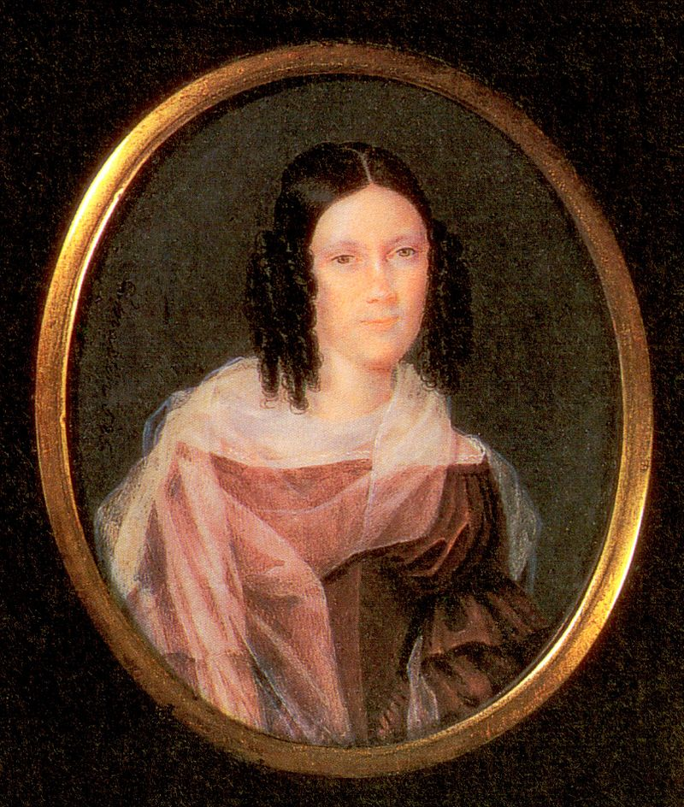

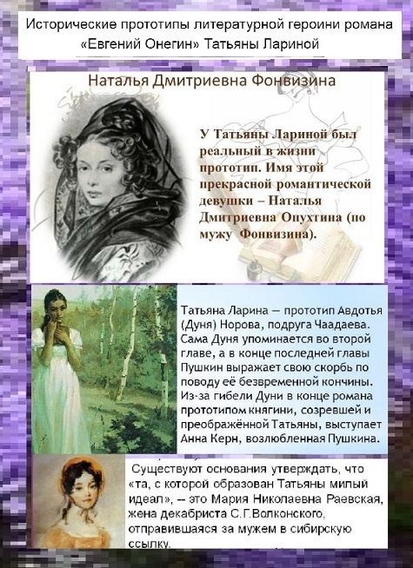

В отличие от Татьяны, Анна Вульф была **слаба и простодушна** - за всю жизнь она так и не смогла **поставить точку** в этих бесперспективных отношениях с поэтом. Она знала о его **ухаживаниях за другими женщинами**, в том числе и ее сестрами Евпраксией и небезызвестной Анной Керн, но терпела и поддерживала переписку. Даже когда Пушкин женился, она **продолжала общение** с ним и даже играла с его детьми.

Анна Вульф **так никогда и не вышла замуж**. Всю жизнь она прожила в деревне со своей матерью, которая, кстати, **пережила ее** и даже второй раз вышла замуж.

В отличие от Татьяны, Анна Вульф была **слаба и простодушна** - за всю жизнь она так и не смогла **поставить точку** в этих бесперспективных отношениях с поэтом. Она знала о его **ухаживаниях за другими женщинами**, в том числе и ее сестрами Евпраксией и небезызвестной Анной Керн, но терпела и поддерживала переписку. Даже когда Пушкин женился, она **продолжала общение** с ним и даже играла с его детьми.

Анна Вульф **так никогда и не вышла замуж**. Всю жизнь она прожила в деревне со своей матерью, которая, кстати, **пережила ее** и даже второй раз вышла замуж.

За время написания романа ( более 10 лет) много раз менялась Татьяна, как менялся многократно и сам Пушкин.

Как известно, одним из прототипов Евгения Онегина был Петр Яковлевич Чаадаев, он  подходит на роль Онегина еще и потому, что одним из прототипов Татьяны  Лариной считается Авдотья Норова, влюбленная в Петра Яковлевича. Сама  Авдотья, или Дуня, упоминается под собственным именем во второй главе:

А Дуня разливает чай;

Ей шепчут: «Дуня, примечай!».

Потом приносят и гитару:

И запищит она (Бог мой!):

Приди в чертог ко мне златой!..

Дуня — соседка Ленского, стало быть, и Онегина. Ибо жили они все недалеко друг от друга.

Очень  интересный прием: Пушкин пишет Онегина с Чаадаева, и при этом Чаадаев  упомянут в романе под собственной фамилией, то же можно сказать и о  Татьяне — Авдотье Норовой.

А в конце последней главы Пушкин выражает свою скорбь по поводу ее безвременной кончины:

А та, с которой образован

Татьяны милый идеал...

О много, много рок отъял!

Блажен, кто праздник жизни рано

Оставил, не допив до дна

Бокала полного вина,

Кто не дочел ее романа

И вдруг умел расстаться с ним,

Как я с Онегиным моим.

Действительно,  Норова умерла раньше, чем Пушкин успел закончить «Евгения Онегина»,  из-за чего образ Татьяны был вынужден принять в себя черты еще одного  прототипа — небезызвестной Анны Керн, возлюбленной самого Пушкина, то  есть Анна Керн — прототип Татьяны, вышедшей замуж — Татьяны княгини.

Позже  Анна Керн вдохновит Л.Н. Толстого для создания им «Анны Карениной»,  хотя тут тоже заметна двойственность, Керн — внутренняя сущность  Карениной, от нее также сохранилось имя (кстати, в первоначальном  замысле Каренину звали Татьяной), но внешность своей героини Лев  Николаевич напишет со старшей дочери Пушкина, Марии Гартунг.

Есть  мнение, что Татьяна Ларина написана Пушкиным со вдовы  генерала-декабриста, проведшей вместе с мужем многие годы в сибирской  ссылке, Натальи Дмитриевны Фонвизиной. Н.П. Чулков пишет: «Таней  Фонвизина себя называет потому, что, по ее мнению, Пушкин с нее написал  свою Татьяну Ларину. Действительно, в ее жизни было много сходства с  героиней Пушкина: в юности у нее был роман с молодым человеком, который  от нее отказался (правда, по другим причинам, нежели Онегин). Затем она  вышла замуж за пожилого генерала, страстно в нее влюбленного, и вскоре  встретилась с прежним предметом своей любви, который в нее влюбился, но  был ею отвергнут».

Кроме  того, на роль пушкинской Татьяны претендовала супруга  генерал-губернатора Новороссии графа М.С. Воронцова — Елизавета  Ксаверьевна.

Есть версия, что на самом деле Пушкин писал Онегина с себя, а Татьяну — с Елизаветы, в которую был влюблен. Вспомните холодное, ледяное отношение Татьяны Лариной, генеральши, к Евгению на балу – это переживания влюбленного Пушкина после реакции Елизаветы Воронцовой на его эпиграмму на ее мужа. А его стихи, посвященные Елизавете Ксаверьевне: «Сожженное письмо», «Мой талисман» и другие. Чувства были нешуточные.

Впрочем,  не исключено, что дело обстояло так: Пушкин задумывал и писал «Евгения  Онегина» в течение определенного времени, при этом он общался с разными  дамами, к кому-то приезжал в гости, кому-то писал письма, делая намеки  на то, что собирается посвятить последней то или иное произведение,  написать с нее главный женский персонаж… А дальше можно не называть даже  имени героини, дамы легко поддаются на подобную лесть и рады считать  себя музой великого поэта.

Отчаявшись обнаружить неопровержимые доказательства какой-либо из версий, пушкинисты выбрали компромисс – Татьяна "собрана" из черт разных женщин. Отчасти это верно. Однако сам Александр Сергеевич признавал существование реального прототипа, но сделал всё для того, чтобы его невозможно было установить. Не потому ли, что сквозь судьбу Евгения могли проглянуть некоторые эпизоды его собственной биографии? В числе тех, кто попытался приоткрыть завесу над столь тщательно оберегаемой тайной, был писатель и историк Михаил Филин, полжизни посвятивший изучению пушкинской эпохи. Из всех перечисленных выше генеральш, по его мнению, больше всего на роль Татьяны подходила Машенька Раевская.

Аргументы для своей версии он искал скрупулёзно и методично. И статус мужа не был единственной зацепкой. Кстати, Пушкин был знаком с князем Сергеем Волконским, хоть и не так близко, как Онегин с князем N. Машенька – ровесница Татьяны, а Пушкин в примечании к полному изданию романа пишет, что там "время расчислено по календарю". Она – брюнетка с чёрными как ночь очами, а Татьяна описана поэтом как полная противоположность златокудрой голубоглазой Ольге. Но главным доказательством должно быть чувство: сначала Марии к Александру, потом – наоборот. Поиски ответа на вопрос было оно или не было придали работе Михаила Филина сходство с настоящим детективным расследованием

В письме к князю Б.Н. Голицыну Пушкин называет "колыбелью" своего "Онегина" Крым. Путешествие по этим благословенным краям в 1820 году поэт совершил в обществе семейства генерала Николая Николаевича Раевского, с сыном которого – Николаем-младшим – был очень дружен. Маше шёл в ту пору пятнадцатый год. Возраст Джульетты, когда для любви или хотя бы влюблённости и оснований особых не нужно. А тут стихотворец – пылкий, талантливый, да к тому ж ещё и хворый (искупавшись в майском Днепре, он слёг в лихорадке). Плюс море, солнце и цветущая южная природа в качестве самых что ни на есть мотивирующих "декораций". Так что в предположении, что в сердце совсем юной, неопытной девушки могло зародиться нежное чувство к будущему автору "Онегина", ничего невероятного нет.

По окончании путешествия Раевские и Пушкин расстались, но общения не прервали. И масла в этот, пока ещё на слишком яркий костёр в душе Марии, подливали стихи поэта, в особенности поэма "Бахчисарайский фонтан": одна из героинь носит её имя, а чертами её характера наделены обе – Мария и Зарема. Примем во внимание и то, что юная дева отказалась выйти замуж за графа Густава Олизара. Даром Пушкина этот писавший стихи шляхтич, конечно, не обладал, но имел состояние и достаточно высокое положение в обществе. Формальной причиной для отказа послужило сочувствие графа польским патриотам, мечтавшим вернуть своей родине независимость от российской короны. Но была ли она подлинной? Или, хотя бы, единственной?

Через три года, в начале августа 1823 года – ещё одна круглая дата в нашей истории – Александр Сергеевич обосновался в Одессе. Пару месяцев спустя там появилась и Мария с родными. И в черновых тетрадях, где поэт работал над первыми главами романа, появляются записи, которые в расследовании, подобном этому, вполне потянут на полновесные "улики".

Например, запись на французском на полях черновика второй главы:

*"3 nov. 1823*

*u b. d. M.R.",*

которую многие пушкиноведы расшифровывают как

*"3 ноября 1823*

*письмо от Марии Раевской"*

Благо рядом – два профиля Машеньки в характерной позе – облокотясь, как она впоследствии была изображена на двух своих самых известных портретах. Вспомним пушкинское: "Облокотясь, Татьяна пишет". Кроме того, Маша, как и Татьяна "…выражалася с трудом на языке своем родном", а писала только по-французски. Что же это было за письмо? Подлинник поэт уничтожил. Но в черновиках третьей главы, почти целиком посвященной переживаниям "бедной Тани", есть странный "конспект" - своего рода сжатый перевод любовного послания, написанного, судя по всему, не по-русски.

Мария Николаевна, с детства отличавшаяся независимым и твёрдым характером, вполне могла написать Александру Сергеевичу письмо, в надежде решить свою судьбу. И если было письмо, то, скорее всего, было и объяснение в онегинском стиле, самым фатальным образом определившее судьбы обоих. Ведь в ту пору молодой стихотворец мог восхищаться юной девой только платонически. Столь желанные ему "райские блага" он предпочитал делить с дамами искушёнными и, по преимуществу, замужними, что избавляло его от многих весьма обременительных хлопот. Женитьбу же он считал поступком пошлым и глупым, а узы брака – оковами не только для подлинного чувства, но и для творчества.

Раевские вскоре покинули Одессу, а меньше, чем через год к Марии посватался генерал Сергей Волконский. К тому времени семейству уже угрожало разорение. Отец не смел вслух высказать дочери просьбу принять предложение князя. Но Маше этого и не требовалось. Татьяну в аналогичной ситуации "слезами заклинаний молила мать". Вот и вся разница. Зато развязка этой истории, возможно, была даже драматичней, чем её литературная версия.  
*Фото: www6.histpol.pl.ua*

То, что Маша вышла замуж без любви, для её родных не было тайной. Но что ещё ужасней, они знали, что новоиспечённый зять обманул их. Раевский-старший, догадываясь об участии жениха в одном из тайных обществ, поставил условие – тот порывает с заговорщиками немедленно. Князь дал слово. И не сдержал его. Катастрофа, разыгравшаяся на Сенатской площади, пустила под откос много судеб. В том числе и молодой княгини Волконской. Она первая решилась ехать за осуждённым в каторжные работы мужем. В самом конце декабря 1826 года княгиня ненадолго приехала в Москву – проститься с близкими и друзьями. Остановилась она у своей родственницы княгини Зинаиды, в её особняке на Тверской.

Зинаида Волконская устроила в честь Марии прощальный вечер, на котором был и Пушкин. В своих воспоминаниях княгиня сообщает, что они с Александром Сергеевичем говорили о судьбе осуждённых, и поэт намеревался передать с ней своё "Послание к узникам", но она в ту же ночь покинула Москву, и стихи в Сибирь привезла Александра Муравьёва. Вести столь опасную беседу можно только наедине, но, когда дом полон гостей, это будет расценено как нарушение приличий. К тому же, в мемуарах одного из гостей, молодого человека, восторгавшегося княгиней, а потому не сводившего с неё глаз, сказано, что она весь вечер гостиной не покидала. Не стыкуются и даты: приём состоялся 26 декабря, а Волконская покинула Москву 29-го в ночь. Получается, у поэта с Марией была ещё одна встреча – утром в день отъезда? Известно, что Волконская намеревалась пробыть в городе до конца праздников, но внезапно переменила решение. 

В романе Онегин, надеясь повидаться с Татьяной, подъезжает "к её крыльцу, стеклянным сеням". А в описываемое нами время у особняка Волконских как раз и был подъезд с большими окнами, достаточно редкий для московской архитектуры. Выходит, что именно здесь и прозвучало роковое для поэта "я вас люблю, к чему лукавить", "но я другому отдана и буду век ему верна". И стремительное "бегство" княгини вполне объясняется стремлением избежать новой встречи с поэтом, собиравшимся передать с ней стихотворное послание в Сибирь.

И напоследок дадим слово Владиславу Ходасевичу, который был не только одарённым поэтом, но и весьма авторитетным историком русской литературы: "То, что некогда пережил он сам, Пушкин нередко заставлял переживать своих героев, лишь в условиях и формах, изменённых соответственно требованиям сюжета и обстановки. <…> Искусно пряча все нити, ведущие от вымысла к биографической правде, он, однако же, иногда выставлял наружу их едва заметные кончики. Если найти такой кончик и потянуть за него – связь вымысла и действительности приоткроется".